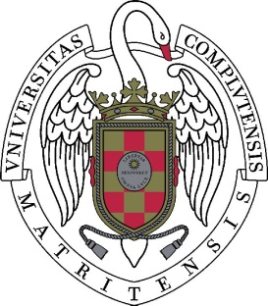

IRENE BRIONES

COORDINADORA DEL GRADO EN CRIMINOLOGÍA
EN COLABORACIÓN CON
EL DEPARTAMENTO DE DERECHO PENAL

ORGANIZAN

EL DAÑO MORAL DE LAS VICTIMAS DEL DELITO
Confluencias del Derecho Penal y el Derecho Civil

LUIS MANUEL
ÁLVAREZ PEDROSA
ABOGADO
XXX Premio LA LEY (2016)

FECHA: JUEVES, 24 DE NOVIEMBRE DE 2016

LUGAR: AULA 20 - Facultad de Derecho
HORA. 16:00 A 18:00

